建筑节能运行降碳报告书
公共建筑

工程名称 | 启东滨海工业园滨海医院建设工程设计项目
工程地点 | 江苏-南通
设计编号 | A232002895
建设单位 | 启东市新城建设投资发展有限公司
设计单位 | 江苏省建筑设计研究院股份有限公司
设 计 人
审 核 人
审 定 人
设计日期 | 2024年12月21日

采用软件 | 建筑碳排放CEEB2024
软件版本 | 20240430(SP1)
研发单位 | 北京绿建软件股份有限公司
正版授权码 | T15696828582
目 录

1 建筑概况 4
2 标准依据 4
3 软件介绍 4
4 气象数据 5
4.1 逐日干球温度表 5
4.2 逐月辐照量表 5
4.3 峰值工况 5
5 围护结构 6
5.1 工程材料 6
5.2 围护结构作法简要说明 7
6 围护结构概况 7
7 设计建筑 8
7.1 房间类型 8
7.1.1 房间参数表 8
7.1.2 作息时间表 8
7.2 暖通空调系统 8
7.2.1 系统类型 8
7.2.2 制冷系统 10
7.2.3 供暖系统 11
7.2.4 空调风机 12
7.3 照明 12
7.4 生活热水 13
7.4.1 热水需求 13
7.4.2 太阳能集热 13
7.4.3 热水设备 13
7.5 电梯 13
7.5.1 直梯 13
7.5.2 扶梯 14
7.5.3 电梯碳排放 14
7.6 光伏发电 14
7.7 风力发电 14
8 参照建筑 14
8.1 房间类型 14
8.1.1 房间参数表 14
8.1.2 作息时间表 15
8.2 暖通空调系统 15
8.2.1 系统类型 15
8.2.2 制冷系统 15
8.2.3 供暖系统 16
8.2.4 空调风机 17
8.3 照明 17
8.4 生活热水 18
8.4.1 热水需求 18
8.4.2 热水设备 18
8.5 电梯 19
8.5.1 直梯 19
8.5.2 扶梯 19
8.5.3 电梯碳排放 19
9 计算结果 19
9.1 建筑运行碳排放 19
10 结论 20
11 附录 23
11.1 工作日/节假日人员逐时在室率(%) 23
11.2 工作日/节假日照明开关时间表(%) 24
11.3 工作日/节假日设备逐时使用率(%) 25
11.4 工作日/节假日空调系统运行时间表(1:开,0:关) 27
11.5 工作日/节假日新风运行时间表(%) 27

建筑概况
工程名称 | 启东滨海工业园滨海医院建设工程设计项目
工程地点 | 江苏-南通
地理位置 | 北纬：32.08° | 东经：121.05°
建筑寿命(年) | 50
建筑面积(m²) | 地上13070 地下0
建筑层数 | 地上6 地下0
建筑高度（m） | 地上25.8 地下0.0
建筑体积(m³) | 59078.28
建筑外表面积(m²) | 14407.20
北向角度 | 90
结构类型 | 框架结构
外墙太阳辐射吸收系数 | 0.75
屋顶太阳辐射吸收系数 | 0.75
控温期 | 全年控温

标准依据
1. 《建筑碳排放计算标准》GB/T 51366-2019
2. 《建筑节能与可再生能源利用通用规范》GB 55015-2021
3. 《民用建筑绿色性能计算标准》JGJ/T 449-2018
4. 《民用建筑热工设计规范》GB 50176-2016
5. 《公共建筑节能设计标准》GB50189-2015

软件介绍
《建筑节能与可再生能源利用通用规范》GB55015-2021第2.0.3条提出：
新建的居住和公共建筑碳排放强度应分别在2016年执行的节能设计标准的基础上平均降低40%，碳排放强度平均降低7kgCO₂/㎡·a以上。
本报告内容由建筑碳排放CEEB2024计算并输出，建筑碳排放CEEB以CAD为平台，与建筑节能模型无缝对接，以国家标准《建筑碳排放计算标准》为主要依据，支持《建筑节能与可再生能源利用通用规范》GB55015-2021第2.0.3条设计建筑运行减碳的对比计算（其中参照建筑参数满足2016年国家和行业节能标准规定值）。

气象数据

逐日干球温度表
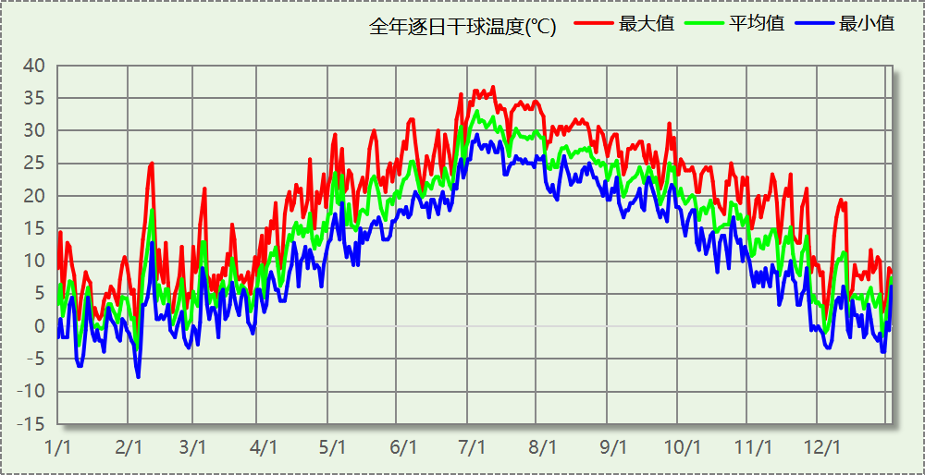

逐月辐照量表
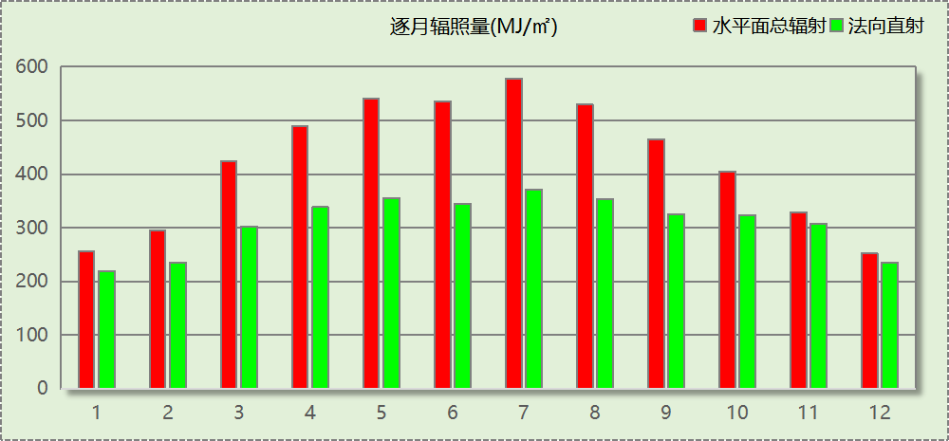

峰值工况
气象数据 | 时刻 | 干球温度(℃) | 湿球温度(℃) | 含湿量(g/kg) | 焓值(kj/kg)
最热 | 07月09日14时 | 36.7 | 27.8 | 20.3 | 89.0
最冷 | 02月04日06时 | -7.8 | -8.3 | 1.6 | -3.8

围护结构

工程材料
材料名称 | 导热系数λ | 蓄热系数S | 密度ρ | 比热容Cp | 蒸汽渗透  系数u | 数据来源
材料名称 | W/(m.K) | W/(㎡.K) | kg/m³ | J/(kg.K) | g/(m.h.kPa) | 数据来源
水泥砂浆 | 0.930 | 11.370 | 1800.0 | 1050.0 | 0.0210 | 民用建筑热工设计规范 GB50176-2016
聚苯乙烯泡沫塑料（灰板） | 0.033 | 0.280 | 20.0 | 1380.0 | 0.0162 | 民用建筑热工设计规范 GB50176-2016
混合砂浆 | 0.870 | 10.750 | 1700.0 | 1074.4 | 0.0975 | 民用建筑热工设计规范 GB50176-2016
钢筋混凝土 | 1.740 | 17.200 | 2500.0 | 920.0 | 0.0158 | 民用建筑热工设计规范 GB50176-2016
挤塑聚苯板(ρ=25-32) | 0.030 | 0.320 | 28.5 | 1647.0 | 0.0162 | 民用建筑热工设计规范 GB50176-2016
加气混凝土、泡沫混凝土(ρ=700) | 0.180 | 3.100 | 700.0 | 1050.0 | 0.0998 | 民用建筑热工设计规范 GB50176-2016
混凝土多孔砖(190六孔砖） | 0.750 | 7.490 | 1450.0 | 709.4 | 0.0010 | 民用建筑热工设计规范 GB50176-2016
岩棉板(ρ=60-160) | 0.041 | 0.615 | 110.0 | 1220.0 | 0.4880 | 民用建筑热工设计规范 GB50176-2016
c20细石混凝土(ρ=2300) | 1.510 | 15.243 | 2300.0 | 920.0 | 0.0173 | 民用建筑热工设计规范 GB50176-2016
轻骨料混凝土(找坡层) | 0.300 | 5.000 | 1050.0 | 1091.3 | 0.0140 | 民用建筑热工设计规范 GB50176-2016

围护结构作法简要说明
1. 屋顶：屋顶构造一 (K=0.323,D=3.542)：（由上到下）
水泥砂浆 20mm＋c20细石混凝土(ρ=2300) 40mm＋挤塑聚苯板(ρ=25-32) 90mm＋轻骨料混凝土(找坡层) 30mm＋钢筋混凝土 120mm＋混合砂浆 20mm
2. 外墙：剪力墙构造一 (K=0.410,D=3.215)：（由外到内）
水泥砂浆 20mm＋挤塑聚苯板(ρ=25-32) 70mm＋钢筋混凝土 200mm＋混合砂浆 20mm
3. 挑空楼板：挑空楼板构造一 (K=0.418,D=2.425)：（由上到下）
水泥砂浆 20mm＋挤塑聚苯板(ρ=25-32) 70mm＋钢筋混凝土 120mm＋混合砂浆 20mm
4. 外窗：60系列内平开下悬铝合金窗[5Low-E+16A+5] (K=2.500)：
传热系数2.500W/㎡.K，窗太阳得热系数0.370

围护结构概况

 |  |  | 设计建筑 |  |  | 参照建筑
天窗屋顶比 |  |  | － |  |  | －
屋顶传热系数K  和热惰性指标 D |  |  | K=0.32  D=3.54 |  |  | K=0.50  D=－－
外墙传热系数K  和热惰性指标 D |  |  | K=0.41  D=3.22 |  |  | K=0.80  D=－－
挑空楼板传热系数K  和热惰性指标 D |  |  | K=0.42  D=2.43 |  |  | K=0.70  D=2.08
天窗传热系数K  和太阳得热系数 SHGC |  |  | K=－  SHGC=－ |  |  | K=－  SHGC=－
外窗（包括透明幕墙） | 朝向 | 立面 | 窗墙比 | 传热  系数 | 太阳得热系数 | 窗墙比 | 传热  系数 | 太阳得热系数
外窗（包括透明幕墙） | 南向 | 南-默认立面 | 0.99 | 2.50 | 0.37 | 0.99 | 1.80 | 0.24
外窗（包括透明幕墙） | 北向 | 北-默认立面 | 0.99 | 2.50 | 0.37 | 0.99 | 1.80 | 0.30
外窗（包括透明幕墙） | 东向 | 东-默认立面 | 0.96 | 2.50 | 0.37 | 0.96 | 1.80 | 0.24
外窗（包括透明幕墙） | 西向 | 西-默认立面 | 0.96 | 2.50 | 0.37 | 0.96 | 1.80 | 0.24
室内参数和气象条件设置 |  |  | 按《公共建筑节能设计标准》附录B设置
备注：
1. 传热系数的单位W/(m2.k)，其他参数无量纲.
2. 屋顶和外墙的传热系数K和热情性指标D指平均值.
3. 设计建筑：“—”代表本工程无对应项.
4. 参照建筑：“— —”代表参照建筑不要求，取值同设计建筑.

设计建筑

房间类型

房间参数表
房间类型 | 空调  温度℃ | 供暖  温度℃ | 新风量 | 渗透风  换气次数 | 人员密度 | 照明功率  密度 | 电器设备  功率
会议室 | 26 | 20 | 14(m³/h.人) | 0(次/h) | 2.5(㎡/人) | 8(W/㎡) | 20(W/㎡)
候诊、挂号大厅 | 27 | 18 | 60(m³/h.人) | 0(次/h) | 4(㎡/人) | 5.5(W/㎡) | 20(W/㎡)
办公-普通办公室 | 26 | 20 | 30(m³/h.人) | 0(次/h) | 8(㎡/人) | 8(W/㎡) | 15(W/㎡)
办公室 | 26 | 20 | 30(m³/h.人) | 0(次/h) | 0.1(人/㎡) | 8(W/㎡) | 20(W/㎡)
化验室 | 26 | 20 | 2(次/h) | 0(次/h) | 10(㎡/人) | 13.5(W/㎡) | 20(W/㎡)
卫生间 | 28 | 18 | 0(m³/h.人) | 0(次/h) | 20(㎡/人) | 5(W/㎡) | 20(W/㎡)
厨房 | 26 | 20 | 30(m³/h.人) | 0(次/h) | 6(㎡/人) | 8(W/㎡) | 20(W/㎡)
抢救室 | 26 | 20 | 2(次/h) | 0(次/h) | 4(㎡/人) | 8(W/㎡) | 20(W/㎡)
挂号室 | 26 | 20 | 30(m³/h.人) | 0(次/h) | 6(㎡/人) | 8(W/㎡) | 20(W/㎡)
文印间 | 27 | 18 | 0(m³/h.人) | 0(次/h) | 20(㎡/人) | 8(W/㎡) | 15(W/㎡)
普通办公室 | 26 | 20 | 30(m³/h.人) | 0(次/h) | 8(㎡/人) | 8(W/㎡) | 15(W/㎡)
更衣室 | 26 | 20 | 2(次/h) | 0(次/h) | 4(㎡/人) | 5(W/㎡) | 20(W/㎡)
楼梯间 | 28 | 15 | 0(次/h) | 0(次/h) | 0(人) | 4(W/㎡) | 20(W/㎡)
治疗室、诊室 | 26 | 22 | 2(次/h) | 0(次/h) | 6(㎡/人) | 8(W/㎡) | 20(W/㎡)
灭菌室 | 20 | 18 | 6(次/h) | 0(次/h) | 10(㎡/人) | 8(W/㎡) | 20(W/㎡)
病房 | 26 | 21 | 2(次/h) | 0(次/h) | 5(㎡/人) | 5.5(W/㎡) | 20(W/㎡)
空房间 | － | － | 0(m³/h.人) | 0(次/h) | 0(人) | 0(W/㎡) | 0(W/㎡)
药房 | 26 | 20 | 15(次/h) | 0(次/h) | 0.1(㎡/人) | 13.5(W/㎡) | 5(W/㎡)
设备间 | － | － | 0(次/h) | 0(次/h) | 0(人) | 6(W/㎡) | 15(W/㎡)
走廊 | － | － | 0(m³/h.人) | 0(次/h) | 50(㎡/人) | 3.5(W/㎡) | 20(W/㎡)

作息时间表
详见附录

暖通空调系统

系统类型

系统分区
系统编号 | 系统类型 | 制冷  SEER | 制热  HSPF | 面积(㎡) | 包含的房间
默认 | 双管制风机盘管 | － | － | 7766.64 | 2202(2),2180(2),2146(2),2223(2),2137(2),2140(2),2214(2),2138(2),2144(2),2159(2),2217(2),2216(2),2231(2),2142(2),2233(2),2232(2),2169(2),2168(2),2171(2),2170(2),2167(2),2195(2),2164(2),2163(2),2125(2),2201(2),2121(2),2133(2),2130(2),2132(2),2131(2),2145(2),2123(2),2120(2),2122(2),2129(2),2124(2),2154(2),2210(2),2179(2),2184(2),2183(2),2222(2),2230(2),2166(2),2200(2),2172(2),2174(2),2225(2),2173(2),2227(2),2226(2),2229(2),2228(2),2197(2),2127(2),2119(2),2224(2),2199(2),2198(2),2185(2),2153(2),2186(2),2187(2),2189(2),2175(2),2188(2),2165(2),2149(2),2204(2),2203(2),2190(2),2162(2),2191(2),2213(2),2181(2),2128(2),2150(2),2134(2),2193(2),2182(2),2126(2),3306(3),3322(3),3301(3),3254(3),3313(3),3293(3),3315(3),3326(3),3288(3),3329(3),3241(3),3269(3),3316(3),3280(3),3249(3),3264(3),3267(3),3263(3),3260(3),3048(3),3323(3),3251(3),3238(3),3239(3),3237(3),3282(3),3302(3),3258(3),3277(3),3281(3),4343(4),4366(4),4336(4),4352(4),4369(4),4368(4),4382(4),4351(4),4384(4),4383(4),4374(4),4375(4),4381(4),4338(4),4341(4),4342(4),4344(4),4345(4),4347(4),4348(4),4339(4),4376(4),4379(4),4380(4),4377(4),4378(4),4353(4),4333(4),4354(4),4349(4),4340(4),4365(4),4363(4),4350(4),4346(4),5436@5~7,5417@5~7,5445@5~7,5408@5~7,5430@5~7,5411@5~7,5414@5~7,5431@5~7,5435@5~7,5418@5~7,5440@5~7,5426@5~7,5422@5~7,5470@5~7,5472@5~7,5441@5~7,5406@5~7,5453@5~7,5407@5~7,5451@5~7,5450@5~7,5479@5~7,5423@5~7,5478@5~7,5485@5~7,5484@5~7,5454@5~7,5471@5~7,5469@5~7,5449@5~7,5477@5~7,5474@5~7,5473@5~7,5475@5~7,5456@5~7,5403@5~7,5391@5~7,5397@5~7,5400@5~7,5398@5~7,5392@5~7,5394@5~7,5396@5~7,5399@5~7,5401@5~7,5395@5~7,5402@5~7,5393@5~7,5390@5~7,5404@5~7,5405@5~7,5388@5~7,5466@5~7,5467@5~7,5389@5~7,5463@5~7,5476@5~7
地源热泵空调系统 | 双管制风机盘管 | － | － | 528.99 | 3256(3),3311(3),3324(3),3325(3),3310(3),3308(3),3314(3),3328(3),3309(3),3247(3),3242(3),3245(3),3248(3),3243(3),3244(3),3246(3),3290(3),3317(3),3327(3),3283(3),3303(3),3295(3),3287(3),3285(3),3284(3),3291(3)
补风系统 | 双管制风机盘管 | － | － | 0.00

热回收参数
系统编号 | 热回收 | 供冷 |  | 供暖
系统编号 | 热回收 | 回收效率 | 启动温(焓)差 | 回收效率 | 启动温(焓)差
默认 | 无 | － | － | － | －
地源热泵空调系统 | 无 | － | － | － | －
补风系统 | 无 | － | － | － | －

制冷系统

默认冷源

供应的系统
系统编号 | 默认, 地源热泵空调系统

冷水机组
名称 | 类型 | 额定耗电量  (kW) | 额定制冷量  (kW) | 额定性能系数  (COP) | 台数
机组1 | 水冷-螺杆式冷水机组 | 100 | 500 | 5.00 | 1

水泵系统
类型 | 调节 | 流量  (m3/h) | 扬程  (m) | 设计工作效率(%) | 输入功率  (kW) | 冷却塔耗电比  (kWh/m3) | 台数
冷却水泵 | 单速 | 320 | 25 | 80 | 31.3 | 0.03 | 1
冷冻水泵 | 单速 | 320 | 30 | 80 | 37.6 | － | 1

运行工况
负载率  (%) | 机组制冷量  (kW) | 机组功率  (kW) | 性能系数  (COP) | 冷却水泵功率  (kW) | 冷冻水泵功率  (kW) | 冷却塔功率  (kW)
20 | 100 | 23.7 | 4.22 | 31.3 | 37.6 | 9.6
40 | 200 | 38.3 | 5.22 | 31.3 | 37.6 | 9.6
60 | 300 | 52.7 | 5.69 | 31.3 | 37.6 | 9.6
80 | 400 | 71.2 | 5.62 | 31.3 | 37.6 | 9.6
100 | 500 | 100 | 5.00 | 31.3 | 37.6 | 9.6

制冷能耗
负荷区间  (%) | 区间负荷  (kWh) | 运行时长(h) | 制冷机组  (kWh) | 平均性能系数(COP) | 冷却水泵  (kWh) | 冷冻水泵  (kWh) | 冷却塔  (kWh)
0~20 | 35231 | 3337 | 8350 | 4.22 | 104448 | 125471 | 32035
20~40 | 29043 | 202 | 6179 | 4.70 | 6323 | 7595 | 1939
40~60 | 20241 | 81 | 3701 | 5.47 | 2535 | 3046 | 778
60~80 | 28941 | 83 | 5120 | 5.65 | 2598 | 3121 | 797
80~100 | 35374 | 79 | 6667 | 5.31 | 2473 | 2970 | 758
>100 | 1156880 | 1072 | 107200 | － | 33554 | 40307 | 10291
合计 | 1305710 | 4854 | 137217 |  | 151930 | 182510 | 46598

类别 | 电耗(kWh/a) | 碳排放因子(kgCO2/kWh) | 碳排放量(tCO2/a)
制冷机组 | 137217 | 0.5703 | 78.255
冷却水泵 | 151930 | 0.5703 | 86.646
冷却塔 | 46598 | 0.5703 | 26.575
冷冻水泵 | 182510 | 0.5703 | 104.086
合计 |  |  | 295.561

供暖系统

默认热源

供应的系统
系统编号 | 默认, 地源热泵空调系统

热泵系统

热泵机组
名称 | 类型 | 额定耗电量(kW) | 额定制热量(kW) | 额定性能系数 COP | 台数
热泵机组 | 空气源热泵 | 125 | 500 | 4.00 | 1

热水循环泵
类型 | 流量(m3/h) | 扬程(m) | 设计工作效率(%) | 输入功率(kW) | 台数

运行工况
负载率(%) | 机组制热量(kW) | 机组功率(kW) | 性能系数(COP) | 供暖水泵功率(kW)
20 | 100 | 25 | 4.00 | 37.6
40 | 200 | 50 | 4.00 | 37.6
60 | 300 | 75 | 4.00 | 37.6
80 | 400 | 100 | 4.00 | 37.6
100 | 500 | 125 | 4.00 | 37.6

制热能耗
负荷区间  (%) | 区间负荷  (kWh) | 运行时长  (h) | 平均性能系数  (COP) | 热泵机组  (kWh) | 供暖水泵  (kWh)
0~20 | 25477 | 1959 | 4.00 | 6369 | 73658
20~40 | 34469 | 234 | 4.00 | 8617 | 8798
40~60 | 61881 | 250 | 4.00 | 15470 | 9400
60~80 | 64249 | 186 | 4.00 | 16062 | 6994
80~100 | 71332 | 159 | 4.00 | 17833 | 5978
>100 | 215091 | 299 | － | 37375 | 11242
合计 | 472499 | 3087 |  | 101727 | 116071

类别 | 电耗(kWh/a) | 碳排放因子(kgCO2/kWh) | 碳排放量(tCO2/a)
热泵机组 | 101727 | 0.5703 | 58.015
供暖水泵 | 116071 | 0.5703 | 66.195
合计 |  |  | 124.210

空调风机
类别 | 电耗(kWh/a) | 碳排放因子(kgCO2/kWh) | 碳排放量(tCO2/a)
独立新排风 | 248355 | 0.5703 | 141.637
风机盘管 | 4529 | 0.5703 | 2.583
全空气机组 | 0 | 0.5703 | 0.0000
合计 |  |  | 144.220

照明
房间类型 | 单位面积电耗  (kWh/㎡.a) | 房间个数 | 房间合计面积  (㎡) | 合计电耗  (kWh/a) | 碳排放因子(kgCO2/kWh) | 碳排放量(tCO2/a)
会议室 | 32.12 | 7 | 311 | 9983 | 0.5703 | 5.693
办公室 | 32.12 | 34 | 1841 | 59121 | 0.5703 | 33.717
化验室 | 54.20 | 1 | 203 | 10996 | 0.5703 | 6.271
卫生间 | 20.08 | 6 | 119 | 2382 | 0.5703 | 1.358
厨房 | 32.12 | 4 | 121 | 3890 | 0.5703 | 2.218
抢救室 | 32.12 | 6 | 177 | 5672 | 0.5703 | 3.235
挂号室 | 32.12 | 1 | 18 | 589 | 0.5703 | 0.336
文印间 | 13.44 | 1 | 34 | 458 | 0.5703 | 0.261
普通办公室 | 13.44 | 207 | 4155 | 55839 | 0.5703 | 31.845
更衣室 | 20.08 | 5 | 45 | 894 | 0.5703 | 0.510
楼梯间 | 16.06 | 32 | 447 | 7179 | 0.5703 | 4.094
治疗室、诊室 | 32.12 | 34 | 920 | 29545 | 0.5703 | 16.850
灭菌室 | 32.12 | 1 | 11 | 344 | 0.5703 | 0.196
病房 | 18.47 | 3 | 92 | 1704 | 0.5703 | 0.972
空房间 | 0.00 | 205 | 820 | 0 | 0.5703 | 0.000
药房 | 54.20 | 2 | 316 | 17150 | 0.5703 | 9.781
设备间 | 52.56 | 11 | 214 | 11231 | 0.5703 | 6.405
走廊 | 14.05 | 12 | 3099 | 43555 | 0.5703 | 24.839
总计 |  |  |  |  |  | 148.580

生活热水

热水需求
分区 | 用水定额  (L/人·d) | 热水温差(℃) | 用水人数 | 年使用天数 | 所需热量  (kWh/a)
办公 | 140 | 45 | 11946 | 365 | 31405803
总计 |  |  |  |  | 31405803

太阳能集热
太阳能板  分组名称 | 集热器面积(㎡) | 日均辐照量(kj/(㎡·d) | 年利用天数 | 年均集  热效率 | 热量  损失率 | 太阳能供热(kWh/a)
1 | 200 | 16340 | 365 | 0.4 | 0.25 | 99402
总计 |  |  |  |  |  | 99402

热水设备
热水设备 | 供热比例 | 供热量(kWh/a) | 能源 | 效率 | 耗电量(kWh/a)
电加热 | 1 | 31306401 | 电 | 0.9 | 3.47849e+07
备注 | 热水设备承担的供热量=(总需求热量－太阳能供热量)×设备供热比例。  耗电量=供热量÷效率。

生活热水电耗合计(kWh/a) | 碳排放因子(kgCO2/kWh) | 碳排放量(tCO2/a)
34784890 | 0.5703 | 19837.823

电梯

直梯
名称 | 特定能量消耗(mWh/kgm) | 额定载重量(kg) | 速度(m/s) | 待机功率(W) | 运行时长(h/天) | 年运行天数 | 数量 | 全年电耗  (kWh)
直梯1 | 0.84 | 1350 | 1.75 | 200 | 6 | 365 | 60 | 1017588
总计 |  |  |  |  |  |  |  | 1017588

扶梯
名称 | 特定能量消耗(mWh/kgm) | 额定载重量(kg) | 速度(m/s) | 待机功率(W) | 运行时长(h/天) | 年运行天数 | 数量 | 全年电耗  (kWh)
自动扶梯1 | 1.26 | 1350 | 1.75 | 200 | 1.5 | 365 | 1 | 7510
总计 |  |  |  |  |  |  |  | 7510

电梯碳排放
电梯 | 电耗(kWh/a) | 碳排放因子(kgCO2/kWh) | 碳排放量(tCO2/a)
直梯1 | 1017588 | 0.5703 | 580.330
自动扶梯1 | 7510 | 0.5703 | 4.283
合计 |  |  | 584.613

光伏发电
日照辐照量(kJ/㎡.天)：16340，年运行天数：365
光伏板面积(㎡) | 光电转换  效率(%) | 光伏系统效率 | 光伏电池性能  衰减修正系数 | 全年供电  (kWh/a) | 碳排放因子(kgCO2/kWh) | 可减少碳排放量(tCO2/a)
204 | 20 | 0.75 | 0.85 | 43091 | 0.5703 | 24.575
总计 |  |  |  |  |  | 24.575

风力发电
地形 | 叶片直径(m) | 叶片离地高度(m) | 年可利用  平均风速(m/s) | 转换  效率 | 台数 | 年供电(kWh/a) | 可减少碳排放量(tCO2/a)
平均高度超过15m的建筑占15%面积以上的市区 | 54 | 65 | 5 | 0.35 | 1 | 120 | 0.068
总计 |  |  |  |  |  |  | 0.068

参照建筑

房间类型

房间参数表
房间类型 | 空调  温度℃ | 供暖  温度℃ | 新风量 | 渗透风  换气次数 | 人员密度 | 照明功率  密度 | 电器设备  功率
会议室 | 26 | 20 | 14(m³/h.人) | 0(次/h) | 2.5(㎡/人) | 9(W/㎡) | 20(W/㎡)
候诊、挂号大厅 | 27 | 18 | 60(m³/h.人) | 0(次/h) | 4(㎡/人) | 6(W/㎡) | 20(W/㎡)
办公-普通办公室 | 26 | 20 | 30(m³/h.人) | 0(次/h) | 8(㎡/人) | 9(W/㎡) | 15(W/㎡)
办公室 | 26 | 20 | 30(m³/h.人) | 0(次/h) | 6(㎡/人) | 9(W/㎡) | 20(W/㎡)
化验室 | 26 | 20 | 2(次/h) | 0(次/h) | 10(㎡/人) | 15(W/㎡) | 20(W/㎡)
卫生间 | 28 | 18 | 0(m³/h.人) | 0(次/h) | 20(㎡/人) | 6(W/㎡) | 20(W/㎡)
厨房 | 26 | 20 | 30(m³/h.人) | 0(次/h) | 6(㎡/人) | 9(W/㎡) | 20(W/㎡)
抢救室 | 26 | 20 | 2(次/h) | 0(次/h) | 4(㎡/人) | 9(W/㎡) | 20(W/㎡)
挂号室 | 26 | 20 | 30(m³/h.人) | 0(次/h) | 6(㎡/人) | 9(W/㎡) | 20(W/㎡)
文印间 | 27 | 18 | 0(m³/h.人) | 0(次/h) | 20(㎡/人) | 9(W/㎡) | 15(W/㎡)
普通办公室 | 26 | 20 | 30(m³/h.人) | 0(次/h) | 8(㎡/人) | 9(W/㎡) | 15(W/㎡)
更衣室 | 26 | 20 | 2(次/h) | 0(次/h) | 4(㎡/人) | 6(W/㎡) | 20(W/㎡)
楼梯间 | 28 | 15 | 0(次/h) | 0(次/h) | 0(人) | 5(W/㎡) | 20(W/㎡)
治疗室、诊室 | 26 | 22 | 2(次/h) | 0(次/h) | 6(㎡/人) | 9(W/㎡) | 20(W/㎡)
灭菌室 | 20 | 18 | 6(次/h) | 0(次/h) | 10(㎡/人) | 9(W/㎡) | 20(W/㎡)
病房 | 26 | 21 | 2(次/h) | 0(次/h) | 5(㎡/人) | 5(W/㎡) | 20(W/㎡)
空房间 | － | － | 0(m³/h.人) | 0(次/h) | 0(人) | 0(W/㎡) | 0(W/㎡)
药房 | 26 | 20 | 2(次/h) | 0(次/h) | 10(㎡/人) | 17(W/㎡) | 20(W/㎡)
设备间 | － | － | 0(次/h) | 0(次/h) | 0(人) | 6(W/㎡) | 15(W/㎡)
走廊 | － | － | 0(m³/h.人) | 0(次/h) | 50(㎡/人) | 5(W/㎡) | 20(W/㎡)

作息时间表
同设计建筑

暖通空调系统

系统类型
系统编号 | 系统类型 | 制冷  SEER | 制热  HSPF | 面积(㎡) | 包含的房间
默认 | 双管制风机盘管 | － | － | 同设计建筑 | 同设计建筑
地源热泵空调系统 | 双管制风机盘管 | － | － | 同设计建筑 | 同设计建筑
补风系统 | 双管制风机盘管 | － | － | 同设计建筑 | 同设计建筑

制冷系统

默认冷源

供应的系统
系统编号 | 默认, 地源热泵空调系统

冷水机组
名称 | 类型 | 额定  耗电量(kW) | 额定  制冷量(kW) | 额定性  能系数  (COP) | 台数 | 全年  供冷量(kWh) | 综合部分  负荷性能系数(IPLV) | 电耗  (kWh)
机组1 | 水冷-螺杆式冷水机组 | 211 | 1183 | 5.60 | 1 | 858213 | 6.30 | 136224
合计 |  |  |  |  |  |  |  | 136224

冷却水泵
机组名称 | 冷水机组  制冷量(kW) | 机组性能  系数(COP) | 冷凝负荷(kW) | 输送能效比 | 运行时长  (h) | 水泵电耗  (kWh)
机组1 | 1183 | 5.60 | 1394 | 0.0214 | 4717 | 140703
合计 | 1183 |  | 1394 |  |  | 140703

冷冻水泵
机组名称 | 机组制冷量(kW) | 输送能效比 | 运行时长(h) | 水泵电耗(kWh)
机组1 | 1183 | 0.0241 | 4717 | 134446
合计 | 1183 |  |  | 134446

冷却塔
类型 | 机组制冷量(kW) | 冷却塔风机单位  电耗制冷量(kW/kW) | 冷却塔风机  功率(kW) | 运行时长(h) | 冷却塔电耗  (kWh)
冷却塔 | 1183 | 170 | 6.96 | 4717 | 32816

机组碳排
类别 | 电耗(kWh/a) | 碳排放因子(kgCO2/kWh) | 碳排放量(tCO2/a)
制冷机组 | 136224 | 0.5703 | 77.689
冷却水泵 | 140703 | 0.5703 | 80.243
冷却塔 | 32816 | 0.5703 | 18.715
冷冻水泵 | 134446 | 0.5703 | 76.675
合计 |  |  | 253.321

供暖系统

默认热源

供应的系统
系统编号 | 默认, 地源热泵空调系统

热泵机组能耗
下表是空气源热泵不同负荷率下能效比，根据逐时负荷率插值计算能效比，进而计算耗电量。
空气源热泵机组COP曲线
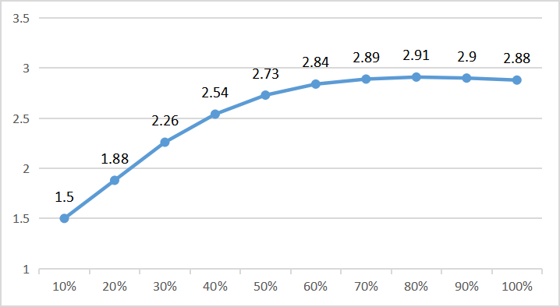

系统类型 | 能效比 | 耗热量(kWh) | 耗电量(kWh) | 碳排放因子(kgCO2/kWh) | 碳排放量(tCO2/a)
空气源热泵 | 2.88 | 492778 | 434311 | 0.5703 | 247.688

热水循环水泵能耗
热泵容量(kW) | 输送能效比 | 运行时长(h) | 供暖水泵电耗(kWh)
1675 | 0.00433 | 3321 | 24090

供暖水泵电耗(kWh/a) | 碳排放因子(kgCO2/kWh) | 碳排放量(tCO2/a)
24090 | 0.5703 | 13.738

空调风机
类别 | 电耗(kWh/a) | 碳排放因子(kgCO2/kWh) | 碳排放量(tCO2/a)
独立新排风 | 192236 | 0.5703 | 109.632
风机盘管 | 4457 | 0.5703 | 2.542
全空气机组 | 0 | 0.5703 | 0.0000
合计 |  |  | 112.174

照明
房间类型 | 单位面积电耗  (kWh/㎡.a) | 房间个数 | 房间合计面积  (㎡) | 合计电耗  (kWh/a) | 碳排放因子(kgCO2/kWh) | 碳排放量(tCO2/a)
会议室 | 36.14 | 7 | 311 | 11230 | 0.5703 | 6.405
办公室 | 36.14 | 34 | 1841 | 66511 | 0.5703 | 37.931
化验室 | 60.23 | 1 | 203 | 12218 | 0.5703 | 6.968
卫生间 | 24.09 | 6 | 119 | 2858 | 0.5703 | 1.630
厨房 | 36.14 | 4 | 121 | 4376 | 0.5703 | 2.495
抢救室 | 36.14 | 6 | 177 | 6382 | 0.5703 | 3.639
挂号室 | 36.14 | 1 | 18 | 662 | 0.5703 | 0.378
文印间 | 15.12 | 1 | 34 | 515 | 0.5703 | 0.294
普通办公室 | 15.12 | 207 | 4155 | 62818 | 0.5703 | 35.825
更衣室 | 24.09 | 5 | 45 | 1073 | 0.5703 | 0.612
楼梯间 | 20.08 | 32 | 447 | 8974 | 0.5703 | 5.118
治疗室、诊室 | 36.14 | 34 | 920 | 33238 | 0.5703 | 18.956
灭菌室 | 36.14 | 1 | 11 | 388 | 0.5703 | 0.221
病房 | 16.79 | 3 | 92 | 1549 | 0.5703 | 0.883
空房间 | 0.00 | 205 | 820 | 0 | 0.5703 | 0.000
药房 | 68.26 | 2 | 316 | 21596 | 0.5703 | 12.316
设备间 | 52.56 | 11 | 214 | 11231 | 0.5703 | 6.405
走廊 | 20.08 | 12 | 3099 | 62221 | 0.5703 | 35.485
总计 |  |  |  |  |  | 175.561

生活热水

热水需求
分区 | 用水定额  (L/人·d) | 热水温差(℃) | 用水人数 | 年使用天数 | 所需热量  (kWh/a)
办公 | 140 | 45 | 11946 | 365 | 31405803
总计 |  |  |  |  | 31405803

热水设备
热水设备 | 供热比例 | 供热量(kWh/a) | 能源 | 效率 | 耗气量(m3/a)
锅炉 | 1 | 31405803 | 天然气 | 0.9 | 3.5355e+06
备注 | 热水设备承担的供热量=(总需求热量－太阳能供热量)×设备供热比例。  锅炉实际供热量=供热量÷效率；耗气量=实际供热量÷天然气热值(9.87)。

生活热水热量合计(kWh/a) | 碳排放因子(tCO2/TJ) | 碳排放量(tCO2/a)
34895338 | 55.54 | 6977.113

电梯

直梯
名称 | 特定能量消耗(mWh/kgm) | 额定载重量(kg) | 速度(m/s) | 待机功率(W) | 运行时长(h/天) | 年运行天数 | 数量 | 全年电耗  (kWh)
直梯1 | 1.26 | 1350 | 1.75 | 200 | 6 | 365 | 60 | 1486962
总计 |  |  |  |  |  |  |  | 1486962

扶梯
名称 | 特定能量消耗(mWh/kgm) | 额定载重量(kg) | 速度(m/s) | 待机功率(W) | 运行时长(h/天) | 年运行天数 | 数量 | 全年电耗  (kWh)
自动扶梯1 | 1.26 | 1350 | 1.75 | 200 | 1.5 | 365 | 1 | 7510
总计 |  |  |  |  |  |  |  | 7510

电梯碳排放
电梯 | 电耗(kWh/a) | 碳排放因子(kgCO2/kWh) | 碳排放量(tCO2/a)
直梯1 | 1486962 | 0.5703 | 848.014
自动扶梯1 | 7510 | 0.5703 | 4.283
合计 |  |  | 852.297

计算结果

建筑运行碳排放
电力 | 类别 | 设计建筑碳排放量kgCO2/(㎡·a) | 参照建筑碳排放量kgCO2/(㎡·a)
供冷(Ec) |  | 22.61 | 19.38
供暖(Eh) |  | 9.50 | 20.00
空调风机((Ef)) |  | 11.03 | 8.58
照明 |  | 11.37 | 13.43
其他(Eo) | 电梯 | 44.73 | 65.21
其他(Eo) | 生活热水 | 1517.86(扣减了太阳能) | 0.00
化石燃料 | 所属类别 | 设计建筑碳排放量kgCO2/(㎡·a) | 参照建筑碳排放量kgCO2/(㎡·a)
无 | 供暖：热源锅炉 | 0.00 | 0.00
无 | 生活热水(扣减了太阳能) | 0.00 | 533.84 (燃料：燃气)
可再生 | 类别 | 设计建筑碳减排量kgCO2/(㎡·a) | 参照建筑碳减排量kgCO2/(㎡·a)
可再生能源(Er) | 光伏(Ep) | 1.88 | -
可再生能源(Er) | 风力(Ew) | 0.01 | -
碳排放合计 |  | 1615.23 | 660.46
相对参照建筑降碳比例(%) |  | -144.56 (目标值: 40)
相对参照建筑碳排放强度降低值 kgCO2/(m2·a) |  | -954.77 (目标值:7)

结论
综合以上计算结果, 本项目的建筑运行碳排放强度在2016年执行的节能设计标准的基础上降低了-144.56%, 碳排放强度降低了-954.77kgCO2 / (m2.a)。建筑运行碳排放指标不满足《建筑节能与可再生能源利用通用规范》GB55015 - 2021第2.0.3条的要求。

（注：按规范编制组要求，2.0.3条为标准的宏观技术内容，不作为单一具体工程的合规判定依据，报告书的降碳结论仅供参考。如有疑问可参看标准宣贯视频或咨询标准编制组。）

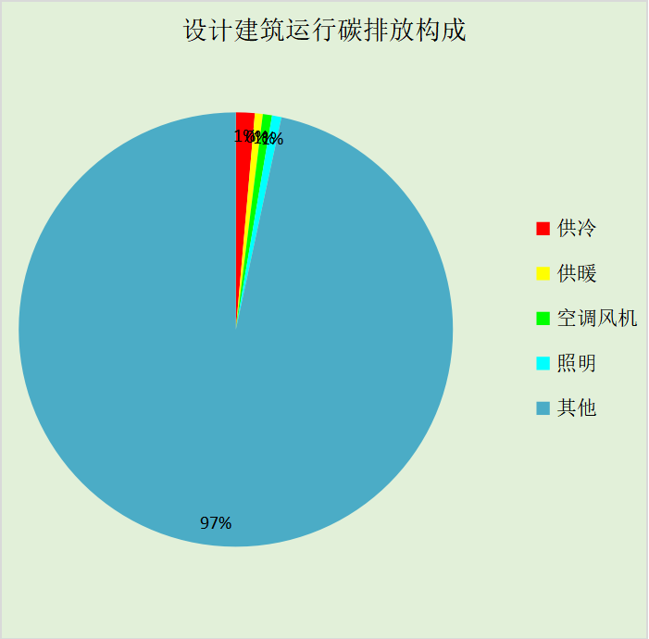
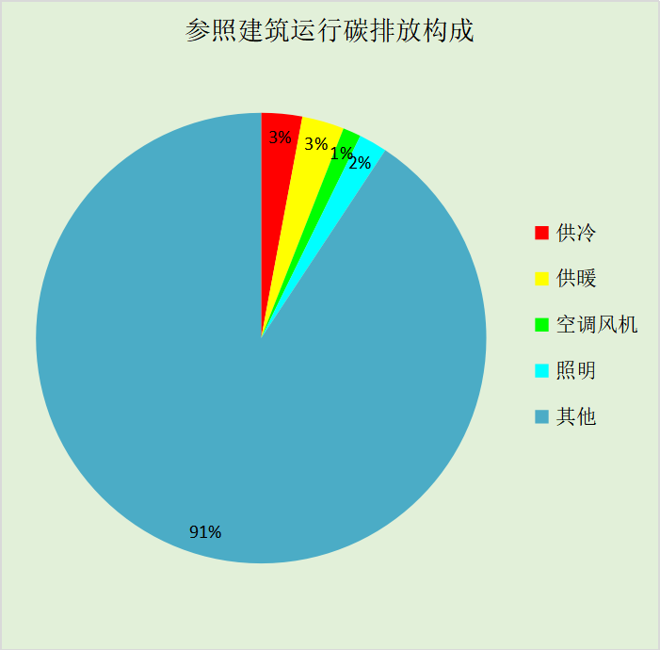
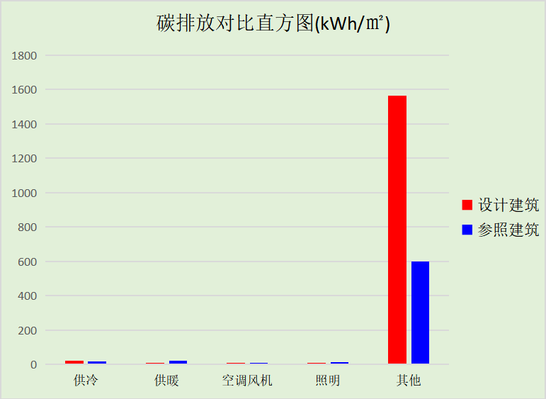

附录

工作日/节假日人员逐时在室率(%)

房间类型 | 1 | 2 | 3 | 4 | 5 | 6 | 7 | 8 | 9 | 10 | 11 | 12 | 13 | 14 | 15 | 16 | 17 | 18 | 19 | 20 | 21 | 22 | 23 | 24
会议室 | 0 | 0 | 0 | 0 | 0 | 0 | 0 | 20 | 50 | 95 | 80 | 40 | 20 | 50 | 60 | 60 | 20 | 20 | 0 | 0 | 0 | 0 | 0 | 0
会议室 | 0 | 0 | 0 | 0 | 0 | 0 | 0 | 20 | 50 | 95 | 80 | 40 | 20 | 50 | 60 | 60 | 20 | 20 | 0 | 0 | 0 | 0 | 0 | 0
候诊、挂号大厅 | 0 | 0 | 0 | 0 | 0 | 0 | 0 | 20 | 50 | 95 | 80 | 40 | 20 | 50 | 60 | 60 | 20 | 20 | 0 | 0 | 0 | 0 | 0 | 0
候诊、挂号大厅 | 0 | 0 | 0 | 0 | 0 | 0 | 0 | 20 | 50 | 95 | 80 | 40 | 20 | 50 | 60 | 60 | 20 | 20 | 0 | 0 | 0 | 0 | 0 | 0
办公-普通办公室 | 0 | 0 | 0 | 0 | 0 | 0 | 10 | 50 | 100 | 100 | 100 | 30 | 100 | 100 | 100 | 100 | 50 | 20 | 10 | 0 | 0 | 0 | 0 | 0
办公-普通办公室 | 0 | 0 | 0 | 0 | 0 | 0 | 0 | 20 | 45 | 0 | 0 | 0 | 0 | 0 | 0 | 0 | 0 | 0 | 0 | 0 | 0 | 0 | 0 | 0
办公室 | 0 | 0 | 0 | 0 | 0 | 0 | 0 | 20 | 50 | 95 | 80 | 40 | 20 | 50 | 60 | 60 | 20 | 20 | 0 | 0 | 0 | 0 | 0 | 0
办公室 | 0 | 0 | 0 | 0 | 0 | 0 | 0 | 20 | 50 | 95 | 80 | 40 | 20 | 50 | 60 | 60 | 20 | 20 | 0 | 0 | 0 | 0 | 0 | 0
化验室 | 0 | 0 | 0 | 0 | 0 | 0 | 0 | 20 | 50 | 95 | 80 | 40 | 20 | 50 | 60 | 60 | 20 | 20 | 0 | 0 | 0 | 0 | 0 | 0
化验室 | 0 | 0 | 0 | 0 | 0 | 0 | 0 | 20 | 50 | 95 | 80 | 40 | 20 | 50 | 60 | 60 | 20 | 20 | 0 | 0 | 0 | 0 | 0 | 0
卫生间 | 0 | 0 | 0 | 0 | 0 | 0 | 0 | 20 | 50 | 95 | 80 | 40 | 20 | 50 | 60 | 60 | 20 | 20 | 0 | 0 | 0 | 0 | 0 | 0
卫生间 | 0 | 0 | 0 | 0 | 0 | 0 | 0 | 20 | 50 | 95 | 80 | 40 | 20 | 50 | 60 | 60 | 20 | 20 | 0 | 0 | 0 | 0 | 0 | 0
厨房 | 0 | 0 | 0 | 0 | 0 | 0 | 0 | 20 | 50 | 95 | 80 | 40 | 20 | 50 | 60 | 60 | 20 | 20 | 0 | 0 | 0 | 0 | 0 | 0
厨房 | 0 | 0 | 0 | 0 | 0 | 0 | 0 | 20 | 50 | 95 | 80 | 40 | 20 | 50 | 60 | 60 | 20 | 20 | 0 | 0 | 0 | 0 | 0 | 0
抢救室 | 0 | 0 | 0 | 0 | 0 | 0 | 0 | 20 | 50 | 95 | 80 | 40 | 20 | 50 | 60 | 60 | 20 | 20 | 0 | 0 | 0 | 0 | 0 | 0
抢救室 | 0 | 0 | 0 | 0 | 0 | 0 | 0 | 20 | 50 | 95 | 80 | 40 | 20 | 50 | 60 | 60 | 20 | 20 | 0 | 0 | 0 | 0 | 0 | 0
挂号室 | 0 | 0 | 0 | 0 | 0 | 0 | 0 | 20 | 50 | 95 | 80 | 40 | 20 | 50 | 60 | 60 | 20 | 20 | 0 | 0 | 0 | 0 | 0 | 0
挂号室 | 0 | 0 | 0 | 0 | 0 | 0 | 0 | 20 | 50 | 95 | 80 | 40 | 20 | 50 | 60 | 60 | 20 | 20 | 0 | 0 | 0 | 0 | 0 | 0
文印间 | 0 | 0 | 0 | 0 | 0 | 0 | 10 | 50 | 100 | 100 | 100 | 30 | 100 | 100 | 100 | 100 | 50 | 20 | 10 | 0 | 0 | 0 | 0 | 0
文印间 | 0 | 0 | 0 | 0 | 0 | 0 | 0 | 20 | 45 | 0 | 0 | 0 | 0 | 0 | 0 | 0 | 0 | 0 | 0 | 0 | 0 | 0 | 0 | 0
普通办公室 | 0 | 0 | 0 | 0 | 0 | 0 | 10 | 50 | 100 | 100 | 100 | 30 | 100 | 100 | 100 | 100 | 50 | 20 | 10 | 0 | 0 | 0 | 0 | 0
普通办公室 | 0 | 0 | 0 | 0 | 0 | 0 | 0 | 20 | 45 | 0 | 0 | 0 | 0 | 0 | 0 | 0 | 0 | 0 | 0 | 0 | 0 | 0 | 0 | 0
更衣室 | 0 | 0 | 0 | 0 | 0 | 0 | 0 | 20 | 50 | 95 | 80 | 40 | 20 | 50 | 60 | 60 | 20 | 20 | 0 | 0 | 0 | 0 | 0 | 0
更衣室 | 0 | 0 | 0 | 0 | 0 | 0 | 0 | 20 | 50 | 95 | 80 | 40 | 20 | 50 | 60 | 60 | 20 | 20 | 0 | 0 | 0 | 0 | 0 | 0
楼梯间 | 0 | 0 | 0 | 0 | 0 | 0 | 0 | 20 | 50 | 95 | 80 | 40 | 20 | 50 | 60 | 60 | 20 | 20 | 0 | 0 | 0 | 0 | 0 | 0
楼梯间 | 0 | 0 | 0 | 0 | 0 | 0 | 0 | 20 | 50 | 95 | 80 | 40 | 20 | 50 | 60 | 60 | 20 | 20 | 0 | 0 | 0 | 0 | 0 | 0
治疗室、诊室 | 0 | 0 | 0 | 0 | 0 | 0 | 0 | 20 | 50 | 95 | 80 | 40 | 20 | 50 | 60 | 60 | 20 | 20 | 0 | 0 | 0 | 0 | 0 | 0
治疗室、诊室 | 0 | 0 | 0 | 0 | 0 | 0 | 0 | 20 | 50 | 95 | 80 | 40 | 20 | 50 | 60 | 60 | 20 | 20 | 0 | 0 | 0 | 0 | 0 | 0
灭菌室 | 0 | 0 | 0 | 0 | 0 | 0 | 0 | 20 | 50 | 95 | 80 | 40 | 20 | 50 | 60 | 60 | 20 | 20 | 0 | 0 | 0 | 0 | 0 | 0
灭菌室 | 0 | 0 | 0 | 0 | 0 | 0 | 0 | 20 | 50 | 95 | 80 | 40 | 20 | 50 | 60 | 60 | 20 | 20 | 0 | 0 | 0 | 0 | 0 | 0
病房 | 95 | 95 | 95 | 95 | 95 | 95 | 95 | 95 | 95 | 95 | 95 | 95 | 95 | 95 | 95 | 95 | 95 | 95 | 95 | 95 | 95 | 95 | 95 | 95
病房 | 95 | 95 | 95 | 95 | 95 | 95 | 95 | 95 | 95 | 95 | 95 | 95 | 95 | 95 | 95 | 95 | 95 | 95 | 95 | 95 | 95 | 95 | 95 | 95
空房间 | 0 | 0 | 0 | 0 | 0 | 0 | 0 | 20 | 50 | 80 | 80 | 80 | 80 | 80 | 80 | 80 | 80 | 80 | 80 | 70 | 50 | 0 | 0 | 0
空房间 | 0 | 0 | 0 | 0 | 0 | 0 | 0 | 20 | 50 | 80 | 80 | 80 | 80 | 80 | 80 | 80 | 80 | 80 | 80 | 70 | 50 | 0 | 0 | 0
药房 | 0 | 0 | 0 | 0 | 0 | 0 | 0 | 20 | 50 | 95 | 80 | 40 | 20 | 50 | 60 | 60 | 20 | 20 | 0 | 0 | 0 | 0 | 0 | 0
药房 | 0 | 0 | 0 | 0 | 0 | 0 | 0 | 20 | 50 | 95 | 80 | 40 | 20 | 50 | 60 | 60 | 20 | 20 | 0 | 0 | 0 | 0 | 0 | 0
设备间 | 0 | 0 | 0 | 0 | 0 | 0 | 0 | 0 | 0 | 0 | 0 | 0 | 0 | 0 | 0 | 0 | 0 | 0 | 0 | 0 | 0 | 0 | 0 | 0
设备间 | 0 | 0 | 0 | 0 | 0 | 0 | 0 | 0 | 0 | 0 | 0 | 0 | 0 | 0 | 0 | 0 | 0 | 0 | 0 | 0 | 0 | 0 | 0 | 0
走廊 | 0 | 0 | 0 | 0 | 0 | 0 | 0 | 20 | 50 | 95 | 80 | 40 | 20 | 50 | 60 | 60 | 20 | 20 | 0 | 0 | 0 | 0 | 0 | 0
走廊 | 0 | 0 | 0 | 0 | 0 | 0 | 0 | 20 | 50 | 95 | 80 | 40 | 20 | 50 | 60 | 60 | 20 | 20 | 0 | 0 | 0 | 0 | 0 | 0

注：上行：工作日；下行：节假日

工作日/节假日照明开关时间表(%)

房间类型 | 1 | 2 | 3 | 4 | 5 | 6 | 7 | 8 | 9 | 10 | 11 | 12 | 13 | 14 | 15 | 16 | 17 | 18 | 19 | 20 | 21 | 22 | 23 | 24
会议室 | 10 | 10 | 10 | 10 | 10 | 10 | 10 | 50 | 60 | 60 | 60 | 60 | 60 | 60 | 60 | 60 | 80 | 90 | 100 | 100 | 100 | 10 | 10 | 10
会议室 | 10 | 10 | 10 | 10 | 10 | 10 | 10 | 50 | 60 | 60 | 60 | 60 | 60 | 60 | 60 | 60 | 80 | 90 | 100 | 100 | 100 | 10 | 10 | 10
候诊、挂号大厅 | 10 | 10 | 10 | 10 | 10 | 10 | 10 | 50 | 60 | 60 | 60 | 60 | 60 | 60 | 60 | 60 | 80 | 90 | 100 | 100 | 100 | 10 | 10 | 10
候诊、挂号大厅 | 10 | 10 | 10 | 10 | 10 | 10 | 10 | 50 | 60 | 60 | 60 | 60 | 60 | 60 | 60 | 60 | 80 | 90 | 100 | 100 | 100 | 10 | 10 | 10
办公-普通办公室 | 10 | 10 | 10 | 10 | 10 | 10 | 10 | 36 | 62 | 56 | 54 | 43 | 53 | 55 | 58 | 67 | 40 | 18 | 10 | 10 | 10 | 10 | 10 | 10
办公-普通办公室 | 0 | 0 | 0 | 0 | 0 | 0 | 0 | 0 | 0 | 0 | 0 | 0 | 0 | 0 | 0 | 0 | 0 | 0 | 0 | 0 | 0 | 0 | 0 | 0
办公室 | 10 | 10 | 10 | 10 | 10 | 10 | 10 | 50 | 60 | 60 | 60 | 60 | 60 | 60 | 60 | 60 | 80 | 90 | 100 | 100 | 100 | 10 | 10 | 10
办公室 | 10 | 10 | 10 | 10 | 10 | 10 | 10 | 50 | 60 | 60 | 60 | 60 | 60 | 60 | 60 | 60 | 80 | 90 | 100 | 100 | 100 | 10 | 10 | 10
化验室 | 10 | 10 | 10 | 10 | 10 | 10 | 10 | 50 | 60 | 60 | 60 | 60 | 60 | 60 | 60 | 60 | 80 | 90 | 100 | 100 | 100 | 10 | 10 | 10
化验室 | 10 | 10 | 10 | 10 | 10 | 10 | 10 | 50 | 60 | 60 | 60 | 60 | 60 | 60 | 60 | 60 | 80 | 90 | 100 | 100 | 100 | 10 | 10 | 10
卫生间 | 10 | 10 | 10 | 10 | 10 | 10 | 10 | 50 | 60 | 60 | 60 | 60 | 60 | 60 | 60 | 60 | 80 | 90 | 100 | 100 | 100 | 10 | 10 | 10
卫生间 | 10 | 10 | 10 | 10 | 10 | 10 | 10 | 50 | 60 | 60 | 60 | 60 | 60 | 60 | 60 | 60 | 80 | 90 | 100 | 100 | 100 | 10 | 10 | 10
厨房 | 10 | 10 | 10 | 10 | 10 | 10 | 10 | 50 | 60 | 60 | 60 | 60 | 60 | 60 | 60 | 60 | 80 | 90 | 100 | 100 | 100 | 10 | 10 | 10
厨房 | 10 | 10 | 10 | 10 | 10 | 10 | 10 | 50 | 60 | 60 | 60 | 60 | 60 | 60 | 60 | 60 | 80 | 90 | 100 | 100 | 100 | 10 | 10 | 10
抢救室 | 10 | 10 | 10 | 10 | 10 | 10 | 10 | 50 | 60 | 60 | 60 | 60 | 60 | 60 | 60 | 60 | 80 | 90 | 100 | 100 | 100 | 10 | 10 | 10
抢救室 | 10 | 10 | 10 | 10 | 10 | 10 | 10 | 50 | 60 | 60 | 60 | 60 | 60 | 60 | 60 | 60 | 80 | 90 | 100 | 100 | 100 | 10 | 10 | 10
挂号室 | 10 | 10 | 10 | 10 | 10 | 10 | 10 | 50 | 60 | 60 | 60 | 60 | 60 | 60 | 60 | 60 | 80 | 90 | 100 | 100 | 100 | 10 | 10 | 10
挂号室 | 10 | 10 | 10 | 10 | 10 | 10 | 10 | 50 | 60 | 60 | 60 | 60 | 60 | 60 | 60 | 60 | 80 | 90 | 100 | 100 | 100 | 10 | 10 | 10
文印间 | 10 | 10 | 10 | 10 | 10 | 10 | 10 | 36 | 62 | 56 | 54 | 43 | 53 | 55 | 58 | 67 | 40 | 18 | 10 | 10 | 10 | 10 | 10 | 10
文印间 | 0 | 0 | 0 | 0 | 0 | 0 | 0 | 0 | 0 | 0 | 0 | 0 | 0 | 0 | 0 | 0 | 0 | 0 | 0 | 0 | 0 | 0 | 0 | 0
普通办公室 | 10 | 10 | 10 | 10 | 10 | 10 | 10 | 36 | 62 | 56 | 54 | 43 | 53 | 55 | 58 | 67 | 40 | 18 | 10 | 10 | 10 | 10 | 10 | 10
普通办公室 | 0 | 0 | 0 | 0 | 0 | 0 | 0 | 0 | 0 | 0 | 0 | 0 | 0 | 0 | 0 | 0 | 0 | 0 | 0 | 0 | 0 | 0 | 0 | 0
更衣室 | 10 | 10 | 10 | 10 | 10 | 10 | 10 | 50 | 60 | 60 | 60 | 60 | 60 | 60 | 60 | 60 | 80 | 90 | 100 | 100 | 100 | 10 | 10 | 10
更衣室 | 10 | 10 | 10 | 10 | 10 | 10 | 10 | 50 | 60 | 60 | 60 | 60 | 60 | 60 | 60 | 60 | 80 | 90 | 100 | 100 | 100 | 10 | 10 | 10
楼梯间 | 10 | 10 | 10 | 10 | 10 | 10 | 10 | 50 | 60 | 60 | 60 | 60 | 60 | 60 | 60 | 60 | 80 | 90 | 100 | 100 | 100 | 10 | 10 | 10
楼梯间 | 10 | 10 | 10 | 10 | 10 | 10 | 10 | 50 | 60 | 60 | 60 | 60 | 60 | 60 | 60 | 60 | 80 | 90 | 100 | 100 | 100 | 10 | 10 | 10
治疗室、诊室 | 10 | 10 | 10 | 10 | 10 | 10 | 10 | 50 | 60 | 60 | 60 | 60 | 60 | 60 | 60 | 60 | 80 | 90 | 100 | 100 | 100 | 10 | 10 | 10
治疗室、诊室 | 10 | 10 | 10 | 10 | 10 | 10 | 10 | 50 | 60 | 60 | 60 | 60 | 60 | 60 | 60 | 60 | 80 | 90 | 100 | 100 | 100 | 10 | 10 | 10
灭菌室 | 10 | 10 | 10 | 10 | 10 | 10 | 10 | 50 | 60 | 60 | 60 | 60 | 60 | 60 | 60 | 60 | 80 | 90 | 100 | 100 | 100 | 10 | 10 | 10
灭菌室 | 10 | 10 | 10 | 10 | 10 | 10 | 10 | 50 | 60 | 60 | 60 | 60 | 60 | 60 | 60 | 60 | 80 | 90 | 100 | 100 | 100 | 10 | 10 | 10
病房 | 10 | 10 | 10 | 10 | 10 | 10 | 30 | 30 | 30 | 30 | 30 | 30 | 30 | 30 | 50 | 50 | 60 | 90 | 90 | 90 | 90 | 80 | 10 | 10
病房 | 10 | 10 | 10 | 10 | 10 | 10 | 30 | 30 | 30 | 30 | 30 | 30 | 30 | 30 | 50 | 50 | 60 | 90 | 90 | 90 | 90 | 80 | 10 | 10
空房间 | 10 | 10 | 10 | 10 | 10 | 10 | 10 | 50 | 60 | 60 | 60 | 60 | 60 | 60 | 60 | 60 | 80 | 90 | 100 | 100 | 100 | 10 | 10 | 10
空房间 | 10 | 10 | 10 | 10 | 10 | 10 | 10 | 50 | 60 | 60 | 60 | 60 | 60 | 60 | 60 | 60 | 80 | 90 | 100 | 100 | 100 | 10 | 10 | 10
药房 | 10 | 10 | 10 | 10 | 10 | 10 | 10 | 50 | 60 | 60 | 60 | 60 | 60 | 60 | 60 | 60 | 80 | 90 | 100 | 100 | 100 | 10 | 10 | 10
药房 | 10 | 10 | 10 | 10 | 10 | 10 | 10 | 50 | 60 | 60 | 60 | 60 | 60 | 60 | 60 | 60 | 80 | 90 | 100 | 100 | 100 | 10 | 10 | 10
设备间 | 100 | 100 | 100 | 100 | 100 | 100 | 100 | 100 | 100 | 100 | 100 | 100 | 100 | 100 | 100 | 100 | 100 | 100 | 100 | 100 | 100 | 100 | 100 | 100
设备间 | 100 | 100 | 100 | 100 | 100 | 100 | 100 | 100 | 100 | 100 | 100 | 100 | 100 | 100 | 100 | 100 | 100 | 100 | 100 | 100 | 100 | 100 | 100 | 100
走廊 | 10 | 10 | 10 | 10 | 10 | 10 | 10 | 50 | 60 | 60 | 60 | 60 | 60 | 60 | 60 | 60 | 80 | 90 | 100 | 100 | 100 | 10 | 10 | 10
走廊 | 10 | 10 | 10 | 10 | 10 | 10 | 10 | 50 | 60 | 60 | 60 | 60 | 60 | 60 | 60 | 60 | 80 | 90 | 100 | 100 | 100 | 10 | 10 | 10

注：上行：工作日；下行：节假日

工作日/节假日设备逐时使用率(%)

房间类型 | 1 | 2 | 3 | 4 | 5 | 6 | 7 | 8 | 9 | 10 | 11 | 12 | 13 | 14 | 15 | 16 | 17 | 18 | 19 | 20 | 21 | 22 | 23 | 24
会议室 | 0 | 0 | 0 | 0 | 0 | 0 | 0 | 20 | 50 | 95 | 80 | 40 | 20 | 50 | 60 | 60 | 20 | 20 | 0 | 0 | 0 | 0 | 0 | 0
会议室 | 0 | 0 | 0 | 0 | 0 | 0 | 0 | 20 | 50 | 95 | 80 | 40 | 20 | 50 | 60 | 60 | 20 | 20 | 0 | 0 | 0 | 0 | 0 | 0
候诊、挂号大厅 | 0 | 0 | 0 | 0 | 0 | 0 | 0 | 20 | 50 | 95 | 80 | 40 | 20 | 50 | 60 | 60 | 20 | 20 | 0 | 0 | 0 | 0 | 0 | 0
候诊、挂号大厅 | 0 | 0 | 0 | 0 | 0 | 0 | 0 | 20 | 50 | 95 | 80 | 40 | 20 | 50 | 60 | 60 | 20 | 20 | 0 | 0 | 0 | 0 | 0 | 0
办公-普通办公室 | 0 | 0 | 0 | 0 | 0 | 0 | 10 | 50 | 100 | 100 | 100 | 100 | 100 | 100 | 100 | 100 | 50 | 20 | 10 | 0 | 0 | 0 | 0 | 0
办公-普通办公室 | 0 | 0 | 0 | 0 | 0 | 0 | 0 | 0 | 0 | 0 | 0 | 0 | 0 | 0 | 0 | 0 | 0 | 0 | 0 | 0 | 0 | 0 | 0 | 0
办公室 | 0 | 0 | 0 | 0 | 0 | 0 | 0 | 20 | 50 | 95 | 80 | 40 | 20 | 50 | 60 | 60 | 20 | 20 | 0 | 0 | 0 | 0 | 0 | 0
办公室 | 0 | 0 | 0 | 0 | 0 | 0 | 0 | 20 | 50 | 95 | 80 | 40 | 20 | 50 | 60 | 60 | 20 | 20 | 0 | 0 | 0 | 0 | 0 | 0
化验室 | 0 | 0 | 0 | 0 | 0 | 0 | 0 | 20 | 50 | 95 | 80 | 40 | 20 | 50 | 60 | 60 | 20 | 20 | 0 | 0 | 0 | 0 | 0 | 0
化验室 | 0 | 0 | 0 | 0 | 0 | 0 | 0 | 20 | 50 | 95 | 80 | 40 | 20 | 50 | 60 | 60 | 20 | 20 | 0 | 0 | 0 | 0 | 0 | 0
卫生间 | 0 | 0 | 0 | 0 | 0 | 0 | 0 | 20 | 50 | 95 | 80 | 40 | 20 | 50 | 60 | 60 | 20 | 20 | 0 | 0 | 0 | 0 | 0 | 0
卫生间 | 0 | 0 | 0 | 0 | 0 | 0 | 0 | 20 | 50 | 95 | 80 | 40 | 20 | 50 | 60 | 60 | 20 | 20 | 0 | 0 | 0 | 0 | 0 | 0
厨房 | 0 | 0 | 0 | 0 | 0 | 0 | 0 | 20 | 50 | 95 | 80 | 40 | 20 | 50 | 60 | 60 | 20 | 20 | 0 | 0 | 0 | 0 | 0 | 0
厨房 | 0 | 0 | 0 | 0 | 0 | 0 | 0 | 20 | 50 | 95 | 80 | 40 | 20 | 50 | 60 | 60 | 20 | 20 | 0 | 0 | 0 | 0 | 0 | 0
抢救室 | 0 | 0 | 0 | 0 | 0 | 0 | 0 | 20 | 50 | 95 | 80 | 40 | 20 | 50 | 60 | 60 | 20 | 20 | 0 | 0 | 0 | 0 | 0 | 0
抢救室 | 0 | 0 | 0 | 0 | 0 | 0 | 0 | 20 | 50 | 95 | 80 | 40 | 20 | 50 | 60 | 60 | 20 | 20 | 0 | 0 | 0 | 0 | 0 | 0
挂号室 | 0 | 0 | 0 | 0 | 0 | 0 | 0 | 20 | 50 | 95 | 80 | 40 | 20 | 50 | 60 | 60 | 20 | 20 | 0 | 0 | 0 | 0 | 0 | 0
挂号室 | 0 | 0 | 0 | 0 | 0 | 0 | 0 | 20 | 50 | 95 | 80 | 40 | 20 | 50 | 60 | 60 | 20 | 20 | 0 | 0 | 0 | 0 | 0 | 0
文印间 | 0 | 0 | 0 | 0 | 0 | 0 | 10 | 50 | 100 | 100 | 100 | 100 | 100 | 100 | 100 | 100 | 50 | 20 | 10 | 0 | 0 | 0 | 0 | 0
文印间 | 0 | 0 | 0 | 0 | 0 | 0 | 0 | 0 | 0 | 0 | 0 | 0 | 0 | 0 | 0 | 0 | 0 | 0 | 0 | 0 | 0 | 0 | 0 | 0
普通办公室 | 0 | 0 | 0 | 0 | 0 | 0 | 10 | 50 | 100 | 100 | 100 | 100 | 100 | 100 | 100 | 100 | 50 | 20 | 10 | 0 | 0 | 0 | 0 | 0
普通办公室 | 0 | 0 | 0 | 0 | 0 | 0 | 0 | 0 | 0 | 0 | 0 | 0 | 0 | 0 | 0 | 0 | 0 | 0 | 0 | 0 | 0 | 0 | 0 | 0
更衣室 | 0 | 0 | 0 | 0 | 0 | 0 | 0 | 20 | 50 | 95 | 80 | 40 | 20 | 50 | 60 | 60 | 20 | 20 | 0 | 0 | 0 | 0 | 0 | 0
更衣室 | 0 | 0 | 0 | 0 | 0 | 0 | 0 | 20 | 50 | 95 | 80 | 40 | 20 | 50 | 60 | 60 | 20 | 20 | 0 | 0 | 0 | 0 | 0 | 0
楼梯间 | 0 | 0 | 0 | 0 | 0 | 0 | 0 | 20 | 50 | 95 | 80 | 40 | 20 | 50 | 60 | 60 | 20 | 20 | 0 | 0 | 0 | 0 | 0 | 0
楼梯间 | 0 | 0 | 0 | 0 | 0 | 0 | 0 | 20 | 50 | 95 | 80 | 40 | 20 | 50 | 60 | 60 | 20 | 20 | 0 | 0 | 0 | 0 | 0 | 0
治疗室、诊室 | 0 | 0 | 0 | 0 | 0 | 0 | 0 | 20 | 50 | 95 | 80 | 40 | 20 | 50 | 60 | 60 | 20 | 20 | 0 | 0 | 0 | 0 | 0 | 0
治疗室、诊室 | 0 | 0 | 0 | 0 | 0 | 0 | 0 | 20 | 50 | 95 | 80 | 40 | 20 | 50 | 60 | 60 | 20 | 20 | 0 | 0 | 0 | 0 | 0 | 0
灭菌室 | 0 | 0 | 0 | 0 | 0 | 0 | 0 | 20 | 50 | 95 | 80 | 40 | 20 | 50 | 60 | 60 | 20 | 20 | 0 | 0 | 0 | 0 | 0 | 0
灭菌室 | 0 | 0 | 0 | 0 | 0 | 0 | 0 | 20 | 50 | 95 | 80 | 40 | 20 | 50 | 60 | 60 | 20 | 20 | 0 | 0 | 0 | 0 | 0 | 0
病房 | 95 | 95 | 95 | 95 | 95 | 95 | 95 | 95 | 95 | 95 | 95 | 95 | 95 | 95 | 95 | 95 | 95 | 95 | 95 | 95 | 95 | 95 | 95 | 95
病房 | 95 | 95 | 95 | 95 | 95 | 95 | 95 | 95 | 95 | 95 | 95 | 95 | 95 | 95 | 95 | 95 | 95 | 95 | 95 | 95 | 95 | 95 | 95 | 95
空房间 | 0 | 0 | 0 | 0 | 0 | 0 | 0 | 30 | 50 | 80 | 80 | 80 | 80 | 80 | 80 | 80 | 80 | 80 | 80 | 70 | 50 | 0 | 0 | 0
空房间 | 0 | 0 | 0 | 0 | 0 | 0 | 0 | 30 | 50 | 80 | 80 | 80 | 80 | 80 | 80 | 80 | 80 | 80 | 80 | 70 | 50 | 0 | 0 | 0
药房 | 0 | 0 | 0 | 0 | 0 | 0 | 0 | 20 | 50 | 95 | 80 | 40 | 20 | 50 | 60 | 60 | 20 | 20 | 0 | 0 | 0 | 0 | 0 | 0
药房 | 0 | 0 | 0 | 0 | 0 | 0 | 0 | 20 | 50 | 95 | 80 | 40 | 20 | 50 | 60 | 60 | 20 | 20 | 0 | 0 | 0 | 0 | 0 | 0
设备间 | 100 | 100 | 100 | 100 | 100 | 100 | 100 | 100 | 100 | 100 | 100 | 100 | 100 | 100 | 100 | 100 | 100 | 100 | 100 | 100 | 100 | 100 | 100 | 100
设备间 | 100 | 100 | 100 | 100 | 100 | 100 | 100 | 100 | 100 | 100 | 100 | 100 | 100 | 100 | 100 | 100 | 100 | 100 | 100 | 100 | 100 | 100 | 100 | 100
走廊 | 0 | 0 | 0 | 0 | 0 | 0 | 0 | 20 | 50 | 95 | 80 | 40 | 20 | 50 | 60 | 60 | 20 | 20 | 0 | 0 | 0 | 0 | 0 | 0
走廊 | 0 | 0 | 0 | 0 | 0 | 0 | 0 | 20 | 50 | 95 | 80 | 40 | 20 | 50 | 60 | 60 | 20 | 20 | 0 | 0 | 0 | 0 | 0 | 0

注：上行：工作日；下行：节假日

工作日/节假日空调系统运行时间表(1:开,0:关)

系统编号 | 1 | 2 | 3 | 4 | 5 | 6 | 7 | 8 | 9 | 10 | 11 | 12 | 13 | 14 | 15 | 16 | 17 | 18 | 19 | 20 | 21 | 22 | 23 | 24
默认 | 1 | 1 | 1 | 1 | 1 | 1 | 1 | 1 | 1 | 1 | 1 | 1 | 1 | 1 | 1 | 1 | 1 | 1 | 1 | 1 | 1 | 1 | 1 | 1
默认 | 1 | 1 | 1 | 1 | 1 | 1 | 1 | 1 | 1 | 1 | 1 | 1 | 1 | 1 | 1 | 1 | 1 | 1 | 1 | 1 | 1 | 1 | 1 | 1
地源热泵空调系统 | 1 | 1 | 1 | 1 | 1 | 1 | 1 | 1 | 1 | 1 | 1 | 1 | 1 | 1 | 1 | 1 | 1 | 1 | 1 | 1 | 1 | 1 | 1 | 1
地源热泵空调系统 | 1 | 1 | 1 | 1 | 1 | 1 | 1 | 1 | 1 | 1 | 1 | 1 | 1 | 1 | 1 | 1 | 1 | 1 | 1 | 1 | 1 | 1 | 1 | 1
补风系统 | 1 | 1 | 1 | 1 | 1 | 1 | 1 | 1 | 1 | 1 | 1 | 1 | 1 | 1 | 1 | 1 | 1 | 1 | 1 | 1 | 1 | 1 | 1 | 1
补风系统 | 1 | 1 | 1 | 1 | 1 | 1 | 1 | 1 | 1 | 1 | 1 | 1 | 1 | 1 | 1 | 1 | 1 | 1 | 1 | 1 | 1 | 1 | 1 | 1

注：上行：工作日；下行：节假日

工作日/节假日新风运行时间表(%)

系统编号 | 1 | 2 | 3 | 4 | 5 | 6 | 7 | 8 | 9 | 10 | 11 | 12 | 13 | 14 | 15 | 16 | 17 | 18 | 19 | 20 | 21 | 22 | 23 | 24
默认 | 100 | 100 | 100 | 100 | 100 | 100 | 100 | 100 | 100 | 100 | 100 | 100 | 100 | 100 | 100 | 100 | 100 | 100 | 100 | 100 | 100 | 100 | 100 | 100
默认 | 100 | 100 | 100 | 100 | 100 | 100 | 100 | 100 | 100 | 100 | 100 | 100 | 100 | 100 | 100 | 100 | 100 | 100 | 100 | 100 | 100 | 100 | 100 | 100
地源热泵空调系统 | 100 | 100 | 100 | 100 | 100 | 100 | 100 | 100 | 100 | 100 | 100 | 100 | 100 | 100 | 100 | 100 | 100 | 100 | 100 | 100 | 100 | 100 | 100 | 100
地源热泵空调系统 | 100 | 100 | 100 | 100 | 100 | 100 | 100 | 100 | 100 | 100 | 100 | 100 | 100 | 100 | 100 | 100 | 100 | 100 | 100 | 100 | 100 | 100 | 100 | 100
补风系统 | 100 | 100 | 100 | 100 | 100 | 100 | 100 | 100 | 100 | 100 | 100 | 100 | 100 | 100 | 100 | 100 | 100 | 100 | 100 | 100 | 100 | 100 | 100 | 100
补风系统 | 100 | 100 | 100 | 100 | 100 | 100 | 100 | 100 | 100 | 100 | 100 | 100 | 100 | 100 | 100 | 100 | 100 | 100 | 100 | 100 | 100 | 100 | 100 | 100

注：上行：工作日；下行：节假日

